PROJEKTDOKUMENTATION

**Projekt: Parafy**

**Link:** <https://play.google.com/store/apps/details?id=com.aybukebayramic.parafy>

Lehrveranstaltung: INF303 - Software Engineering Projekt

Semester: WS2019/20

Lehrveranstaltungsleiter/in: Dr. Burcu Yildiz

Projektmanager/in: Aybüke Bayramiç

Version: 2.1

**Inhaltsverzeichnis**

Abkürzungsverzeichnis 3

Abbildungsverzeichnis 3

Tabellenverzeichnis 3

1. Lastenheft 4

1.1 Zielbestimmung 4

1.2 Produkteinsatz 4

1.3 Produktfunktionen 4

1.4 Produktdaten 4

1.5 Produktleistungen 4

1.6 Qualitätsanforderungen 4

1.7 Ergänzungen 4

1.8 Glossar 4

2. Projektplanung 5

2.1 Projektzieleplan 5

2.2 Projektmeilensteinplan 5

2.3 Projektkostenplan 5

2.4 Projektrisiken 5

3. Projektumsetzung 6

1.9 Einleitung 6

3.1.1 Problemstellung (& Motivation) 6

3.1.2 Stand der Technik 6

3.1.3 Zielsetzung 6

3.2 Anforderungsanalyse und Konzeption 6

3.3 Entwicklung und Implementierung 6

3.3.1 Anwendungsfälle 6

3.3.2 EER und UML Domänenmodell 6

3.3.3 Funktionale und nichtfunktionale Anforderungen 6

3.3.4 Systemarchitektur 6

3.3.5 Methoden und Werkzeuge 6

3.3.6 Design-Layouts 6

3.4 Zusammenfassung und Ausblick 6

4. Stundenliste 7

## Abkürzungsverzeichnis

|  |  |
| --- | --- |
| **Abkürzung** | **Bedeutung** |
| Parafy | Die Name der Applikation |
| GUI | Graphical User Interface (Grafische Benutzeroberfläche) |
| App | Applikation |
| AP | Arbeitspakete |
| US | United States |
| LLC | Limited Liability Company (Gesellschaft mit beschränkter Haftung) |
| A.Ş. | Anonim Şirketi (Aktiengesellschaft) |
| S.r.o | Společnost s ručením omezenım (LLC) |
| Inc. | Incorporated |
| UML | Unified Modeling Language (Einheitliche Modellierungssprache) |
| EER | Enhanced Entity–Relationship |
| UI | User Interface |

## 

## Abbildungsverzeichnis

Abbildung 1: Anwendungsfalldiagramm 20

Abbildung 2: Klassendiagramm 20

Abbildung 3: Systemarchitektur 23

## Tabellenverzeichnis

Tabelle 1: Qualitätsanforderungen 5

Tabelle 2: Projektzielplan 7

Tabelle 3: Projektkostenplan 8

Tabelle 4: Projektrisiken 8

Tabelle 5: Erste Anwendungsfall 18

Tabelle 6: Zweite Anwendungsfall 18

Tabelle 7: Dritte Anwendungsfall 19

Tabelle 8: Vierte Anwendungsfall 19

Tabelle 9: Fünfte Anwendungsfall 19

Tabelle 10: Stundenliste 29

# 1. Lastenheft

## Zielbestimmung

Der Ziel der Parafy-Anwendung besteht darin, die Ausgabeverwaltung zu vereinfachen. Ziel ist es, die Ausgaben in Kategorien (wie Gesundheit, Unterhaltung, Transport) einzuteilen, die Aufwendungen zu begrenzen und Geld zu sparen. Kurz gesagt, die virtuelle Verbindung zwischen Ihnen und Ihrem Geldbeutel.

Diese Anwendung wird verständlicher und einfacher zu bedienen als andere Anwendungen sein. Gleichzeitig muss der Benutzer keine Verbindung zum Bankkonto herstellen, auf dem alles manuell eingegeben werden kann, damit sich sicherer fühlt.

Türkisch-basierte Anwendungen sind mehr unzureichend und nutzlos als andere, deswegen wird diese Anwendung vorteilhafter für die Menschen in der Türkei leben.

## **Produkteinsatz**

Dieses Produkt kann von Personen verwendet werden, die ihre monatlichen Ausgaben überwachen, ihre Ausgabebewegungen kontrollieren und begrenzen, Geld sparen und nachsehen möchten, wie viel sie am Ende ausgeben. Der Benutzer kann Fotos und Beschreibungen hinzufügen, während er seine Aufwendungen in die Kategorien schreibt.

Diese Anwendung wird für alle Altersgruppen nützlich sein, mit ihrem einfachen, klaren und lustigen Design. Der Benutzer muss sich nicht einen Standort angeben, um die Anwendung zu verwenden.

## **Produktfunktionen**

/LF10/ Benutzerregistrierung und Ausloggen

/LF20/ Ausgaben Hinzufügen

/LF30/ Erklärung und Fotos hinzufügen in Ausgaben

/LF40/ Liste der Kategorien

/LF50/ Kalender für Ausgaben

/LF60/ Siehe Ausgaben separat auf der Feed-Seite

/LF70/ Siehe Gesamtausgaben in Kategorien

/LF80/ Budgeterstellung

## Produktdaten

/LD10/ Benutzerdaten (Password, E-Mail usw.)

/LD20/ Persönliche Daten

/LD30/ Kategoriendaten (Typ von Kategorien)

/LD40/ Budgetdaten (Ausgaben, Kategorien)

/LD50/ Hinterlegte Daten der Benutzer (Dateien, Bilder)

## Produktleistungen

/LL10/ Bei fehlererzeugenden Eingaben erhält der Benutzer als Fehlermeldung eine Auflistung aller eingegebenen Fehler.

## Qualitätsanforderungen

Tabelle : Qualitätsanforderungen

|  |  |  |  |  |
| --- | --- | --- | --- | --- |
| **Produktqualität** | **Sehr gut** | **Gut** | **Normal** | **Irrelevant** |
| **Funktionalität** |  | * |  |  |
| **Zuverlässigkeit** |  | * |  |  |
| **Benutzbarkeit** |  | * |  |  |
| **Effizienz** |  | * |  |  |
| **Änderbarkeit** |  | * |  |  |
| **Portierbarkeit** |  |  |  | * |

## Ergänzungen

Die Software ist ausschließlich Mobile-App basiert. Das Layout ist nicht an die Corporate Identity angepasst.

## Glossar

Budget: Ein Budget ist eine Schätzung der Einnahmen und Ausgaben über einen bestimmten zukünftigen Zeitraum und wird in der Regel regelmäßig erstellt und neu bewertet.

Benutzerregistrierung: Anmeldung von dem Benutzer

Szenario: Ein Anwendungsfall (engl. use case) bündelt alle möglichen Szenarien, die eintreten können, wenn ein Akteur versucht, mit Hilfe des betrachteten Systems ein bestimmtes fachliches Ziel (engl. business goal) zu erreichen

Akteur: Ein Anwendungsfall (engl. use case) bündelt alle möglichen Szenarien, die eintreten können, wenn ein Akteur versucht, mit Hilfe des betrachteten Systems ein bestimmtes fachliches Ziel (engl. business goal) zu erreichen.

# 2. Projektplanung

## 2.1 Projektzieleplan

Tabelle : Projektzielplan

|  |  |  |
| --- | --- | --- |
| **Projektzieleplan** | | |
| **Zielart** | **Projektziele** | **Adaptierte Ziele per** **<Datum> falls vorhanden** |
| **Hauptziel (Output):** | Erstellen eine funktionierende Applikation und installieren in Google-Play Store | 17.12.2019 |
| **Teilziele:** | Dokumentationsvorlagen:   * Lastenheft * Projektplanung * Projektumsetzung   Implementierung:   * %40 Funktionalität (Login, Anmeldung und SignOut Aktivitäten, Menu Erstellung, Übergang zwischen Aktivitäten(Intent) aus dem Menu, Ausgabe Hinzufügen Seite (Hinzufügen von Fotos und Kommentaren)) * Aktive Datenverbindung   Endabgabe:   * Produkt im Google-Play | 13.10.2019  20.10.2019  17.11.2019  31.01.2020 |
| **Nicht-Ziel:** | -Eine Web-Seite Erstellen  -kein IOS |  |
| **Projektnutzen (Outcome):** | Android Applikation | 31.01.2020 |

## 2.2 Projektmeilensteinplan

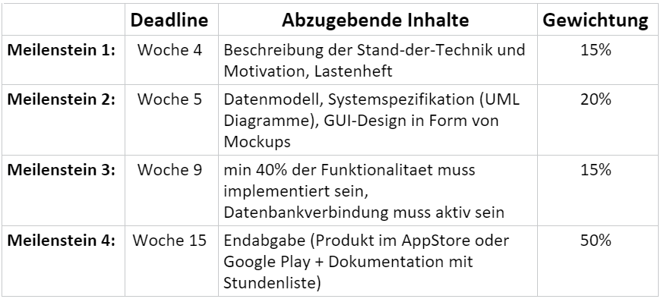

## 2.3 Projektkostenplan

Tabelle : Projektkostenplan

|  |  |  |  |  |
| --- | --- | --- | --- | --- |
| **Projektkostenplan** | | | | |
| **Arbeitspaket / Meilenstein** | **Kostenart** | **Menge** | **Preis / Einheit** | **Kosten [€]** |
| <PSP-Code: AP-/MS-Name> | <z.B. Personal, Material> | <z.B. 5 Stunden> | <z.B. € 100> | <z.B. € 500> |
|  |  |  |  |  |
|  |  |  |  |  |

## 2.4 Projektrisiken

Tabelle : Projektrisiken

|  |  |  |  |
| --- | --- | --- | --- |
| **Projektrisikoanalyse** | | | |
| **Risiko** | **Eintritts-Wahrscheinlichkeit** | **Schadensausmaß / Auswirkungen** | **Maßnahmen** |
| Risikofelder im Projektumfeld | %5 | Auf Qualität und Bedienbarkeit | Mehr testen |
| Risiken aus fehlerhafter Planung | %5 | Auf alle Projekt und also Termin | Mehr kontrollieren |

# 3. Projektumsetzung

**3.1Projektumsetzung**

## Einleitung

Parafy wird eine Kostenmanagement-Applikation sein. Es ist geplant, eine der Anwendungen in der Kategorie Finanzen auf Android zu sein.

### 3.1.1 Problemstellung (& Motivation)

**Problemstellung:**

Heutzutage gibt es Familien, die die Hauswirtschaft nicht führen können, Studenten, denen es an Geld mangelt, und viele Menschen, die kein Geld sparen können. In der Vergangenheit versuchten die Leute, die Aufwendungen zu verwalten, indem sie sich Notizen in ihre Agenda oder ihr Notizbuch machten. Es gibt viele Anwendungen in diesem Bereich jetzt. Jeder, der ein Telefon oder einen Computer besitzt, kann mit diesen Anwendungen das Budget verwalten. Die meisten dieser Anwendungen sind jedoch komplex. Es ist schwierig zu benutzen und zu verstehen, da es unnötige Funktionen und verwirrende Designs hat. Die meisten von ihnen haben keine türkischen Übersetzungen oder sind unzureichend. Viele möchten auch eine Verbindung zu Bankkonten herstellen oder Standortinformationen abrufen, um ihre Ausgaben effektiver zu sehen, aber ich denke, dies sind Funktionen, die manchen Leuten möglicherweise nicht gefallen. Kurz gesagt, die meisten dieser Anwendungen müssen entwickelt, vereinfacht, verständlicheres Design.

**Motivation:**

- Einfache, manuelle und kostenlose Verwaltung der Aufwendung.

- Die Anwendung soll insbesondere den Studierenden helfen.

- Diese Anwendung soll Menschen helfen, die ihre Ausgaben nicht anpassen können.

- Klares Design und einfache Bedienung.

- Eine Anwendung, mit der Sie sich sicherer fühlen.

### 3.1.2 Stand der Technik

Um bei der Entwicklung einer Anwendung effektiver und nützlicher zu sein, sollte diese in anderen vorhandenen Anwendungen ausführlich untersucht werden. Es wird einfacher, den zu stellenden Entwurf erstellen, indem die Merkmale der Kosten-Management Applikationen in der aktuellen Finanzkategorie und ihre Vor- und Nachteile betrachtet werden. Sie können Einige von ihnen sind unten sehen.

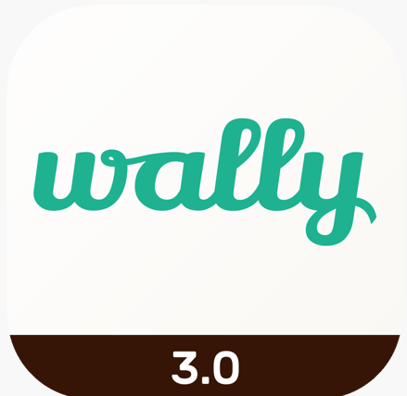 **WALLY:**

Link: <http://wally.me/>

Wally Global Inc.

Wally hat 28.838 monatliche App-Downloads.

Wally ist eine Budgetierungs-App, mit der Sie Ihre Bankkonten, Karten und Ausgaben im Auge behalten können - damit Sie genau wissen, wie viel Sie sich für den Einkauf leisten können, den Sie für die nächste Woche planen.

Es wurde 2013 gestartet und ist jetzt in 18 verschiedenen Sprachen verfügbar. Indien, USA und China sind die Länder, in denen es am beliebtesten ist, aber Sie können es auch in Großbritannien verwenden.

Funktionen:

- Bankkonto hinzufügen

- Zahlung hinzufügen

- Regelmäßige Zahlungsanpassung

- Erstellen Sie Gruppen, um öffentliche Konten zu verwalten.

- Möglichkeit, ein Tagesbudget und ein Sparziel festzulegen

- Erhalt von Ausgabenansichten

- Teilen und verfolgen Sie Zahlungen mit Freunden

Überblick:

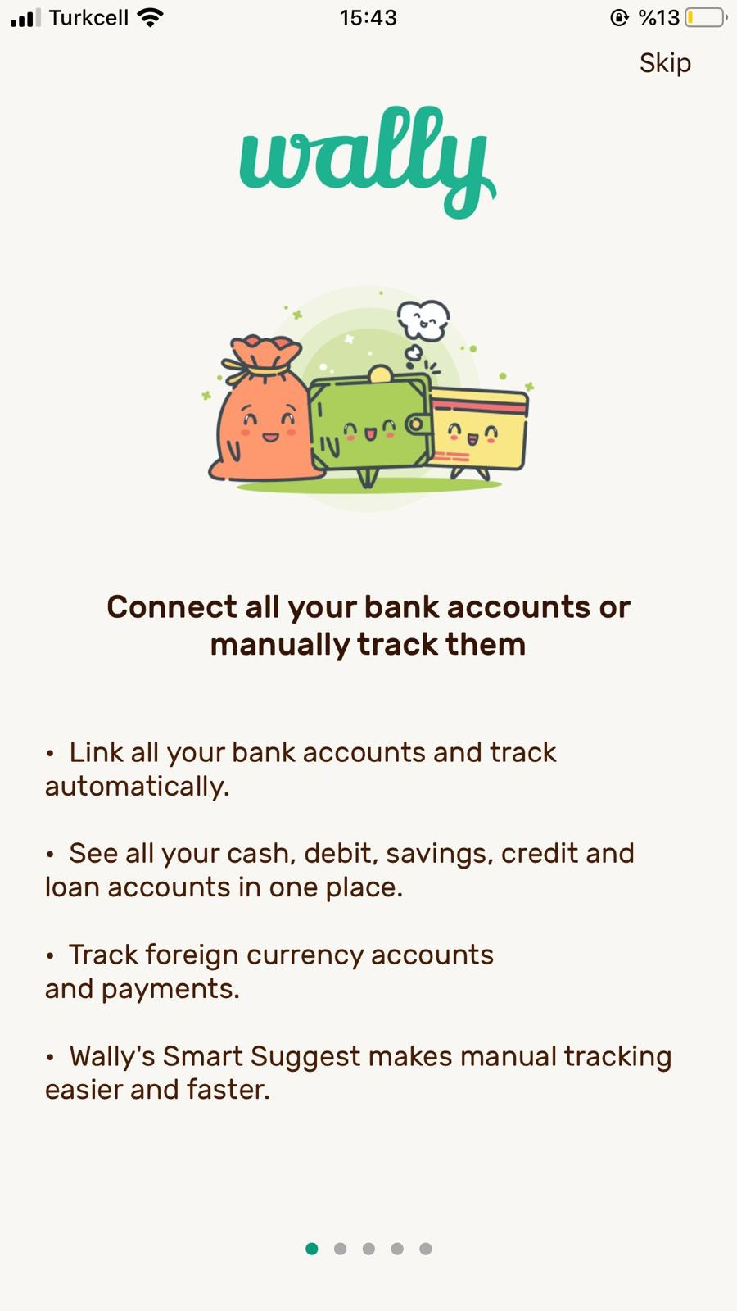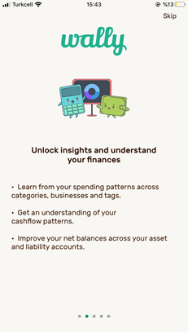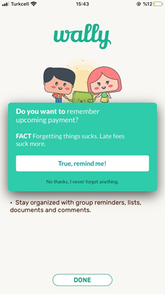

Wenn Sie Wally auf ihr Handy herunterladen, werden Sie diese Beschreibungsseiten sehen. Das ist gut so, diese Erklärungen helfen auf den ersten Blick dem Benutzer.

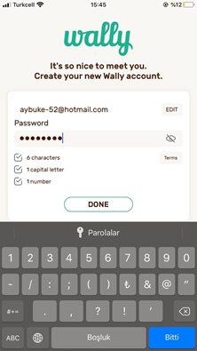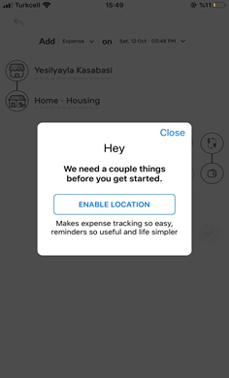

Nach der Registrierung, Sie müssen Ihren Standort angeben, um weiter zu gehen. Das kann auch nicht gut für manche Benutzer sein.

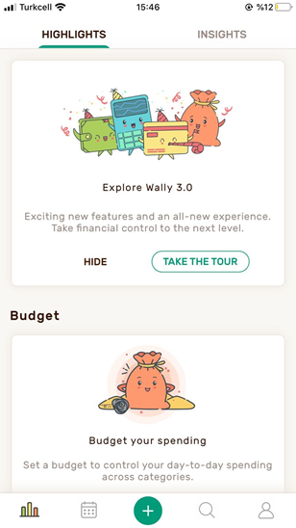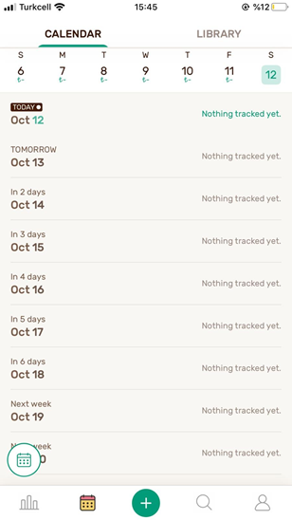

Design sieh zwar so gut aus, aber es ist Komplex. Es gibt viele Funktionen und Sie müssen alle Daten manuell einfügen, was sehr zeitaufwändig sein kann.

Einige Funktionen, die weitere Flexibilität ermöglichen, müssen bezahlt werden und die türkische Version der Anwendung ist nicht verfügbar.

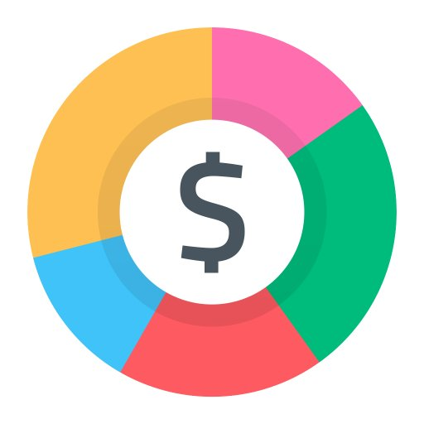 **SPENDEE:**

Link: <https://www.spendee.com/>

Clevioo s.r.o.

Spendee hat 51.672 monatliche App-Downloads.

Spendee wurde auch entwickelt, um alltäglichen Verbrauchern zu helfen, kluge Entscheidungen über ihr Geld zu treffen. Diese Applikation ist mein Favorit, weil es so viele ähnliche Aspekte zu dem gibt, was ich vorhabe.

Funktionen:

-Verknüpfen Sie Ihre Bankkonten mit Ihrem Spendee-Konto.

-Möglichkeit, Ihre Krypto-Geldbörsen anzuschließen.

-Legen Sie bestimmte Budgets für alle Ausgabenkategorien fest, z. B. Unterhaltung, Reisen und Nebenkosten.

-Diese Anwendung werden Sie benachrichtigen, wenn Sie Ihr Budget überschreiten.

-Verbinden Sie Ihr Spendee-Konto mit mehreren Benutzern, insbesondere für Familien und Mitbewohner.

-Da es sich bei Spendee um eine internationale Anmeldung handelt, können Sie Ihre eigene Währung auswählen, um die Geldverwaltung zu vereinfachen.

Überblick:

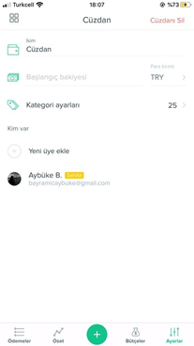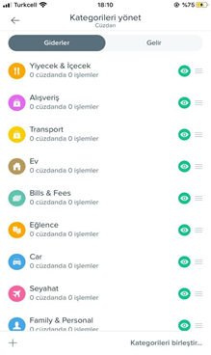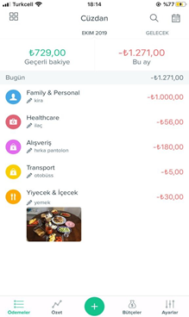

Design sieht sehr gut aus, aber Kategorien und Einkommen-Kostenaufwand Seiten sind schwer zu finden. Benutzer sollen diese Funktionen auf den ersten Blick sehen können.

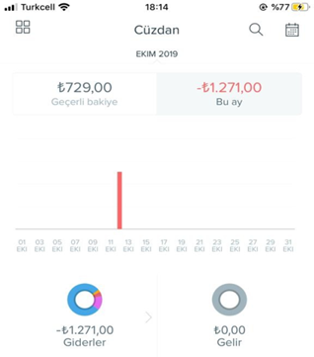

Manche Diagramme sind nicht zu beschreibend und verständlich, wie dieses Diagramm, also entwickelbar.

 **DEFTER:**

Link: <https://defter.net/>

Bizce Teknoloji ve Bilişim A.Ş.

Gesamtanzahl der Downloads: 500.000+

Funktionen:

- Erfassen Sie Ihre Ausgaben wie Miete, Rechnung und Zahlung

- Möglichkeit, Rechnungen ab dem Zahlungsdatum zu verfolgen

- Schulden gegenüber dem Kunden nachverfolgen zu können

- Um die anzurechnenden Arbeiten beim Großhändler, Lieferanten oder anderen Kollegen erfassen zu können

- Erfassung von Gehaltszahlungen und Aufwendungen von Mitarbeitern

Überblick:

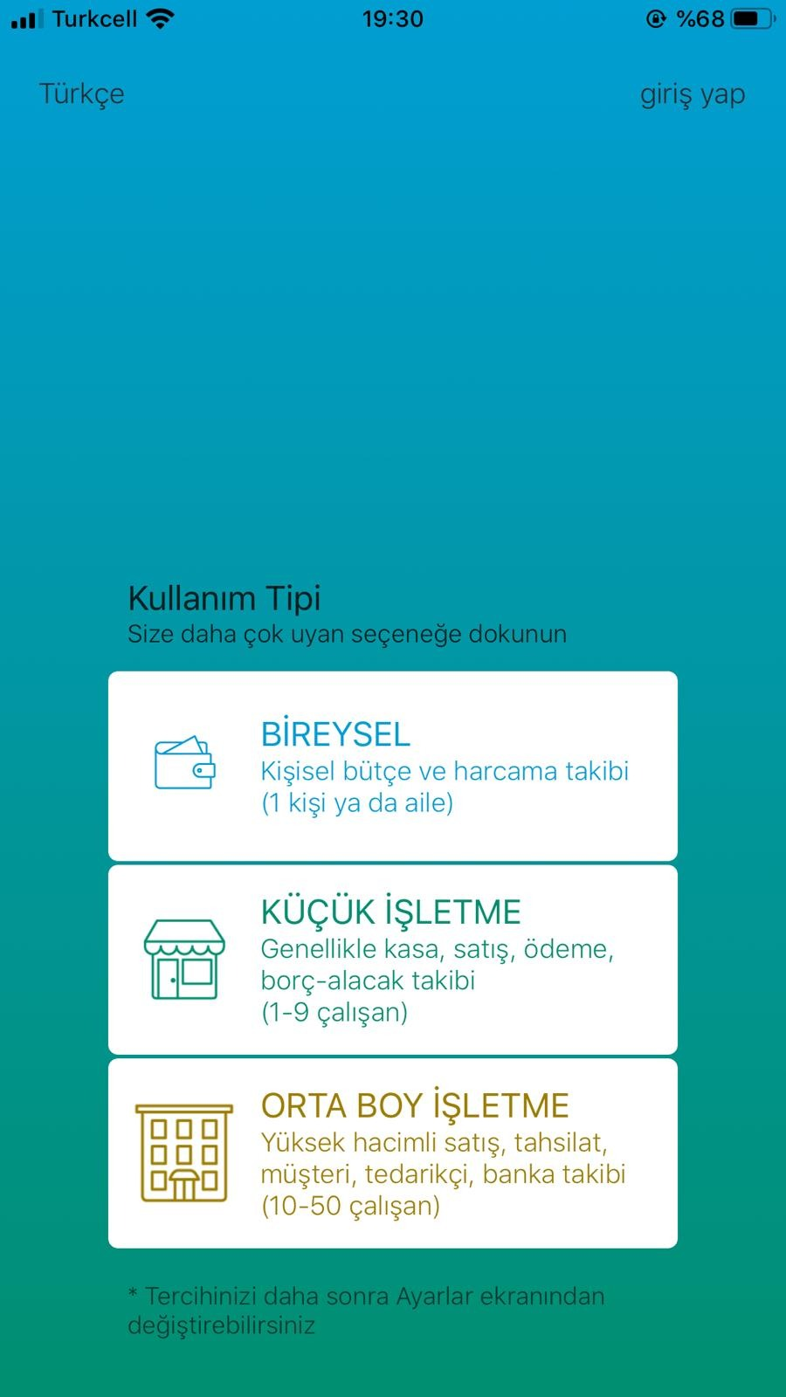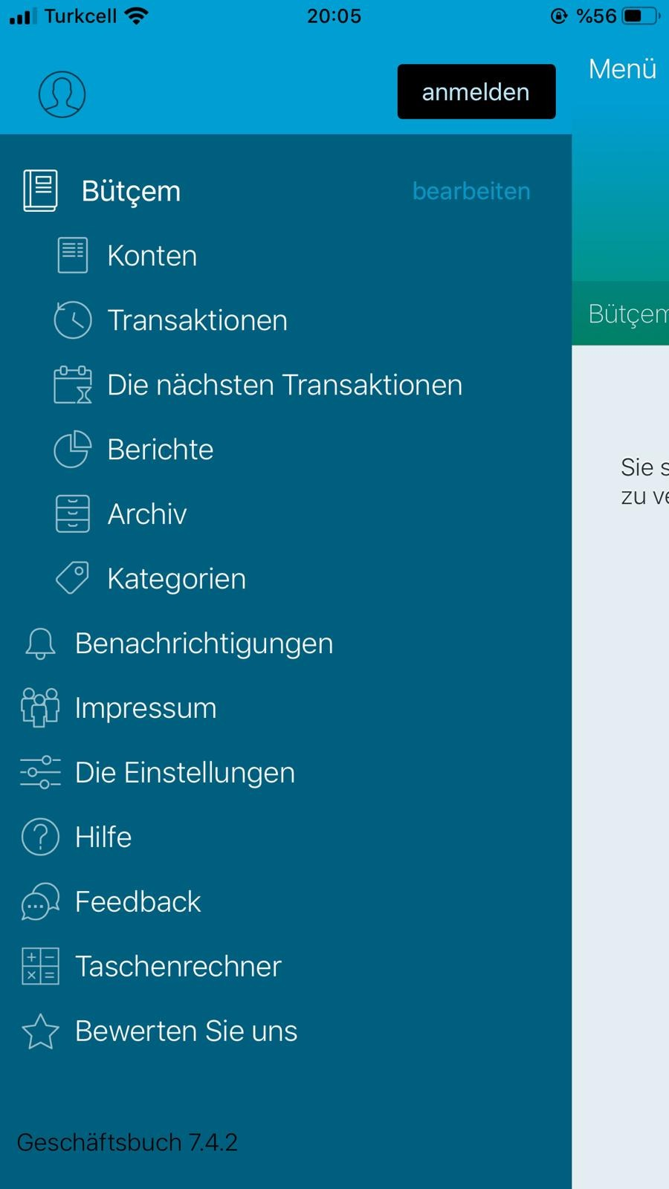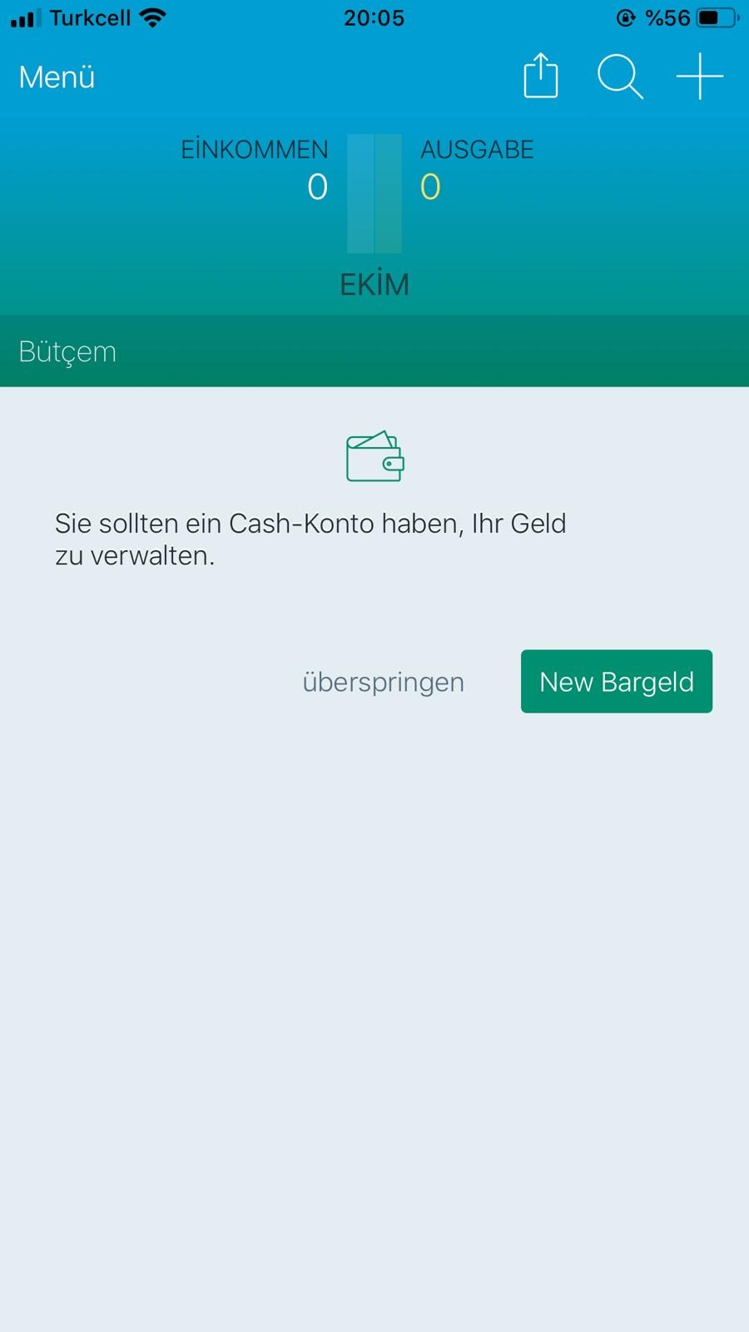

GUI-design spricht das auge nicht an.

Weiße Untertöne sehen immer besser aus. Die Schriftart sollte geändert und die Übersetzungen verbessert werden.

**DOLLARBİRD:**

Link: <https://dollarbird.co/>

DollarBird SRL

DollarBird hat 13,263 monatliche App-downloads.

DollarBird ist eine Budgetierungsanwendung, aber mit einer Wendung. Es verwendet ein Kalendersystem, um Ihre Ausgaben zu verfolgen. Dies unterscheidet sich stark von anderen Budgetierungs-Apps, bei denen die Ausgaben nach Kategorien erfasst werden. Das Grundkonzept von DollarBird ist das tägliche Cash Management.

DollarBird ist eine Cloud-basierte Plattform, die sowohl für iOS und Android als auch für das Internet verfügbar ist. Auf diese Weise können Sie nicht nur Ihre Einnahmen und Ausgaben nachverfolgen, sondern auch den Cashflow prognostizieren. Eine weitere interessante Abweichung von der Norm für Budget-Apps sind keine Bankkontodaten erforderlich. Alle Daten werden vom Benutzer manuell zur App hinzugefügt.

Überblick:

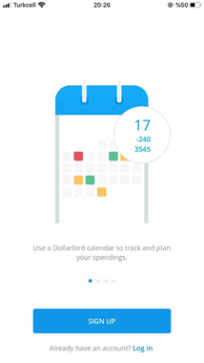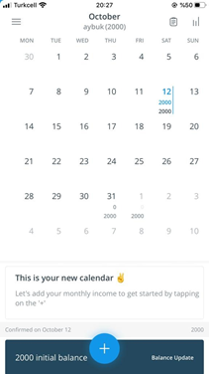

Sie können diese Applikation auch nicht ohne Registrierung verwenden.

Es ist gut für den Benutzer, die Informationen manuell einzugeben, aber das Kalendersystem ist nicht verständlich. Es wäre bequemer, wenn der Benutzer seine Ausgaben in Kategorien anstatt in Kalendern sehen und sie gleichzeitig im Kalender sehen könnte.

Der Preis stimmt bei dieser App. Sie haben eine kostenlose Version mit etwas eingeschränkten Möglichkeiten, aber selbst die kostenpflichtige Version kostet etwas mehr als 2 US-Dollar pro Monat.

Die DollarBird-Kalenderfunktion eignet sich besser für Personen, die das tägliche Tracking einer längeren Laufzeit vorziehen. Es kann auch als wertvolle visuelle Darstellung Ihrer finanziellen Situation dienen.

Alle Transaktionen müssen manuell hinzugefügt und bestätigt werden. Es gibt keine Möglichkeit zum automatischen Auffüllen von Transaktionsaktivitäten, daher scheint diese App etwas arbeitsintensiv zu sein.

Es scheint ein Mangel an einfachen Kundendienstfähigkeiten zu geben. Der Kontakt ist auf die Seite "Anfrage senden" beschränkt.

**YNAB ( You Need a Budget ):**

Link: <https://www.youneedabudget.com/>

YNAB LLC

YNAB ist eine App, mit der Sie sowohl Ihre Einkommen und Ausgaben überwachen als auch Anleitungen erhalten, mit denen Sie die Hauptursachen für finanzielle Notlagen beheben können.

Stellt über einen Drittanbieter eine sichere Verbindung zu Ihrer Bank her und importiert sofort alle Ihre Transaktionen.

YNAB 4 führt keine automatischen Transaktionsdownloads durch. Sie müssen die Online-Banking-Website für jedes Finanzinstitut verwenden, um Transaktionen herunterzuladen. YNAB kann diese Transaktionen jedoch hervorragend importieren.

Das Laden kann langsam sein, wenn Sie es zum ersten Mal starten und zwischen den Abschnitten Budget, Berichte und Konten der Software wechseln.

Überblick:

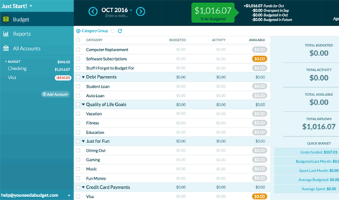

Laden Sie Ihre Transaktionen automatisch herunter und kategorisieren.

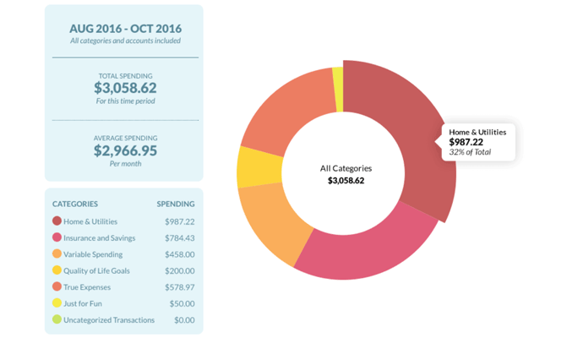

Sehen Sie, wo ihr Geld ausgeben.

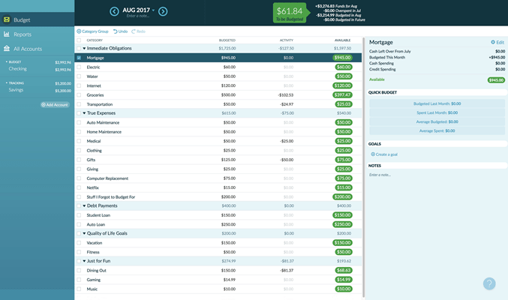

Behalten Sie Ihr monatliches Budget im Auge.

-Sieht ein bisschen aus wie eine Tabelle

-$ 80 + Preispunkt ist teuer

### 3.1.3 Zielsetzung

* Das Produkt ist eine mobile App und kann auf das Telefon heruntergeladen und problemlos im täglichen Leben verwendet werden.
* Klares und auffälliges Design, einfache Bedienung
* Budgetbeschränkungen hinzufügen
* Ausgaben schreiben und legen Ausgabenlimit fest
* Kategorien identifizieren
* Termin, Kommentar und Foto hinzufügen, wenn Kosten-Hinzufügen

## 3.2 Anforderungsanalyse und Konzeption

Kosten-Verwaltung ist einer der größten Schlüssel zur Verwaltung Ihres Geldes. Die Leute denken vielleicht, dass sie in der Haushaltsführung unzulänglich sind. Sie wollen jedoch nicht mehr ausgeben, Geld sparen und das Beste daraus machen.

Die meisten Leute wollen Ihre Ausgaben begrenzen, sie wollen nicht den größten Teil ihres Gehalts für Kreditkartenzahlungen ausgeben.

Jetzt wenden die Menschen Methoden an, mit denen das Kosten-Management ermitteln kann, wann ihre Aufwendungen eingestellt werden.

Die meisten Leute mögen die Einschränkungen einer Aufwendung nicht. Sie entscheiden jedoch, wie viel Sie in jeder Kategorie ausgeben. Wenn Sie es also vorziehen, den größten Teil Ihres Geldes für Ihre Freizeitaktivitäten auszugeben, sollten Sie sich nicht schlecht dafür fühlen, solange Sie Ihre anderen Bedürfnisse pflegen und erfüllen. Bei Kostenverwaltung geht es nicht darum, den Spaß in Ihrem Leben einzuschränken, sondern Möglichkeiten und Geld für mehr Spaß zu eröffnen. Der Schlüssel ist, sich daran zu erinnern, diese Kategorien Ihrem Budget hinzuzufügen.

Im Allgemeinen sollten Sie sich darauf beschränken, nicht das Geld zu berühren, das Sie sparen, aber Sie können den Betrag, den Sie in den einzelnen Kategorien ausgeben, während Sie fortschreiten, anpassen.

Wenn Sie der Meinung sind, dass Sie nicht die Kontrolle über Ihr Geld haben und sich ständig fragen, wohin es geht und was damit passiert, können Sie mit dem Budget die Kontrolle behalten. Sie können Ihre Ausgaben priorisieren, verfolgen, was Sie tun, und erkennen, wann Sie aufhören müssen. Es implementiert einen robusten Plan, der einfach zu verarbeiten ist und Ihnen die Möglichkeit gibt, für die Zukunft zu planen und sich darauf vorzubereiten. Es ist das beste Werkzeug, das Sie benötigen, um Ihre finanzielle Zukunft zu verändern, und gibt Ihnen die Möglichkeit, Änderungen von heute an vorzunehmen.

## 3.3 Entwicklung und Implementierung

### 3.3.1 Anwendungsfälle

Anwendungsfall ist Beschreibung des Verhaltens des Systems. Ein Use Case bündelt die Beschreibungen für viele einzelne Fälle (Szenarios), die den Zielen nach eng zusammen gehören.

Textuelle Beschreibung:

Tabelle : Erste Anwendungsfall

|  |  |
| --- | --- |
| Szenario | Budget-Beschränkung |
| Akteur | Benutzer |
| Auslösendes Ereignis | Der Benutzer benötigt eine Budget-Verwaltung. |
| Kurz-beschreibung | Der Benutzer erstellt ein Budget, um seine Ausgaben zu beschränkt. |
| Ablauf | - Der Benutzer gibt das Budgetfenster ein.  - Der Benutzer klickt auf das Budget erstellen-Button.  - Der Benutzer wählt eine Kategorie und schreibt den Betrag, den er ausgeben möchte. |
| Ausnahme | - Budget wurde erstellt. |

Tabelle : Zweite Anwendungsfall

|  |  |
| --- | --- |
| Szenario | -Login (Anmeldung)  -Log-out (Ausloggen) |
| Akteur | Benutzer |
| Auslösendes Ereignis | Der Benutzer möchte anmelden oder ausloggen. |
| Kurz-beschreibung | Der Benutzer registriert sich per E-Mail und Password. |
| Ablauf | - Der Benutzer gibt seine E-Mail-Adresse und sein Passwort ein und registriert sich.  - Der Benutzer wählt aus der Menu „Çıkış Yap“. |
| Ausnahme | - Benutzer erstellt.  - Ausgeloggt. |

Tabelle : Dritte Anwendungsfall

|  |  |
| --- | --- |
| Szenario | Ausgaben hinzufügen |
| Akteur | Der Benutzer |
| Auslösendes Ereignis | Der Benutzer möchte seine Ausgaben aufschreiben. |
| Kurz-beschreibung | Der Benutzer fügt seine Ausgaben zu Kategorien hinzu. |
| Ablauf | - Der Benutzer fügt eine Ausgabe nach Kategorie hinzu.  - Der Benutzer wählt ein Datum aus dem Kalender.  - Der Benutzer schreibt Kommentar und fügt ein Foto hinzu. |
| Ausnahme | - Ausgabe wurde hinzugefügt. |

Tabelle : Vierte Anwendungsfall

|  |  |
| --- | --- |
| Szenario | Zahlungen zeigen |
| Akteur | Der Benutzer |
| Auslösendes Ereignis | Der Benutzer möchte seine Zahlungen sehen. |
| Kurz-beschreibung | Benutzer kann in der Startseite seine Zahlungen mit ihre Fotos und Kommentaren sehen.  Benutzer kann auch Gesamt Zahlungen mit ihre Kategorie sehen. |
| Ablauf | - Der Benutzer klickt die Gesamt-Zahlungen Seite und sieht seine Ausgabenliste mit gesamt Ausgaben. |
| Ausnahme | - Ausgabenliste |

### 3.3.2 EER und UML Domänenmodell

Anwendungsfalldiagramm:

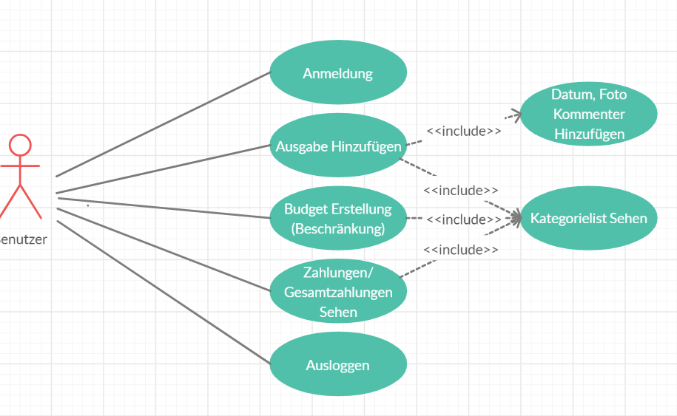

Abbildung : Anwendungsfalldiagramm

Klassendiagramm:

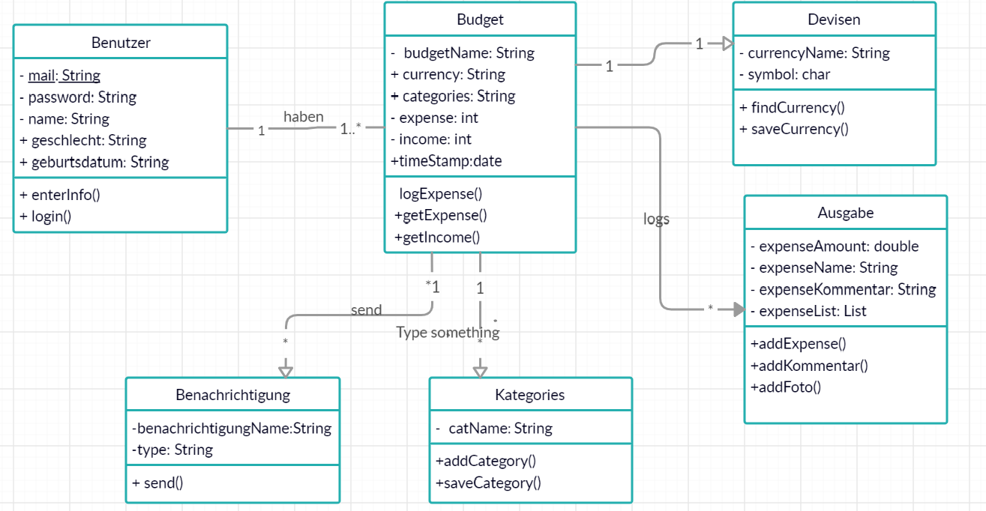

Abbildung : Klassendiagramm

### 3.3.3 Funktionale und nichtfunktionale Anforderungen

In der Systementwicklung beschreiben Anforderungen Dienste und Bedingungen, die ein System oder eine Systemkomponente leisten und erfüllen soll, um ein Problem zu lösen oder ein Ziel zu erreichen. Hierbei wird häufig in der Literatur zwischen funktionalen und nichtfunktionalen Anforderungen unterschieden.

Funktionale Anforderungen:

- Der Benutzer sollte sich anmelden.

- Der Benutzer muss in der Lage sein, seine Ausgaben manuell einzugeben, als Fotos zu speichern und Kommentare zu verfassen (mit Datum).

- Der Benutzer sollte in der Lage sein, seine Ausgaben mit ihrer Fotos und Kommentaren separat sehen.

- Der Benutzer sollte in der Lage sein, seine Gesamt Ausgaben mit ihrer Kategorie sehen.

- Es muss Ausgabenkategorien geben.

- Der Benutzer sollte in der Lage sein, Ausgabenlimits in Kategorien festzulegen.

Nicht-Funktionale Anforderungen:

- Benutzbarkeit: Es beschreibt Kriterien, die für die Benutzung und die individuelle Beurteilung der Benutzung durch eine bestimmte Benutzergruppe erforderlich sind.

Teilaspekte sind Verständlichkeit, Erlernbarkeit, Bedienbarkeit, Zugänglichkeit, Attractiveness.

- Zuverlässigkeit: Kriterien, die die Fähigkeit des Systems spezifizieren, das Leistungsniveau unter festgelegten Bedingungen über einen festgelegten Zeitraum aufrecht zu halten.

Teilaspekte sind Fehlertoleranz, Wiederherstellbarkeit.

- Effizienz: Beschreibt die Fähigkeit des Systems, ein angemessenes Leistungsniveaus relativ zu den dafür eingesetzten Betriebsmitteln bereit zu stellen.

Teilaspekte sind Zeitverhalten, Verbrauchsverhalten.

- Leistungsverhalten: Beschreibt alle nicht direkt auf funktionale Bereiche bezogene Eigenschaften von Ergebnissen und Datenmengen mit dem das System umgehen können soll.

- Wartbarkeit: Beschreibt die Möglichkeit, das System zu modifizieren.

Teilaspekte sind Analysierbarkeit, Modifizierbarkeit, Stabilität, Prüfbarkeit.

- Wiederverwendbarkeit: Beschreibt die Möglichkeit, das System oder auch einzelne Systemkomponenten in anderen Entwicklungsprojekten wieder zu verwenden.

### 3.3.4 Systemarchitektur

Eine Systemarchitektur oder Systemarchitektur ist das konzeptionelle Modell, das die Struktur, das Verhalten und weitere Ansichten eines Systems definiert. Eine Architekturbeschreibung ist eine formale Beschreibung und Darstellung eines Systems, die so organisiert ist, dass sie die Überlegungen zu den Strukturen und Verhaltensweisen des Systems unterstützt.

Die Systemarchitektur gliedert auch das System in Subsysteme und ihre Komponenten. Sie beschreibt die Systemstruktur und die Schnittstellen. Die Systemarchitektur erlaubt eine umfassende Sicht auf das System.

Systemarchitektur Modell:

Abbildung 3: Systemarchitektur

Benutzer

Mobile Client-Anwendung

Querschnitt

Sicherheit

Konfiguration

Kommunikation/

Konnektivität

UI Komponente

Präsentatioslogik-Komponente

PräsentationLayer

Anwendungsfassade

Workflow / Komponente

/ Geschäftseinheiten

Business Layer

Data Access Komponente / Dienstprogramme

Data Layer

Lokales Data

Mobiles Gerät

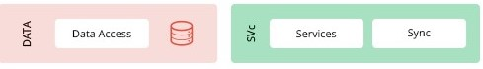

### 3.3.5 Methoden und Werkzeuge

Methoden:

Der Code wird im Android Studio-Programm mit der Programmiersprache Java schreiben. Das Design wird in Anlehnung an das Android App Design entwickeln.

Github wird als Speicherort für die Dateifreigabe verwenden. Wenn dieses System kurz erklärt wird, wird der letzte Code mit dem Befehl "Pull" in den lokalen Code integriert, bevor eine Änderung am allgemeinen Code vorgenommen wird. Nachfolgende Änderungen werden in "Commit" geschrieben und auf GitHub übertragen.

Zunächst wurde die Dokumentation des Projekts erstellt, um mehr Zeit für die Anwendungsentwicklung zu verwenden.

Werkzeuge:



Java ist eine Programmiersprache und eine Laufzeitumgebung, die zuerst im Jahre 1995 von Sun Microsystems veröffentlicht wurde. Es gibt eine täglich wachsende Anzahl von Anwendungen und Websites, die nur funktionieren, wenn auf dem Endgerät Java installiert ist. Java ist schnell, sicher und zuverlässig. Angefangen bei Laptops bis hin zu Rechenzentren, Spielekonsolen, wissenschaftlichen Supercomputern, Mobiltelefonen und dem Internet, Java wird überall verwendet.



Android Studio ist die offizielle Entwicklungsumgebung für Googles quellenoffenes mobiles Betriebssystem. Es ersetzt das Android SDK, also das Software Development Kit. Theoretisch können auch Einsteiger mit Android Studio eigene Apps für das OS schreiben. Android Studio ist die Bezeichnung für die offizielle Entwicklungsumgebung für das gleichnamige mobile Betriebssystem von Google.

Die Grundzüge von Android Studio

* Die Software basiert auf JetBrains IntelliJ IDEA und setzt dementsprechend auf Java als Programmiersprache.
* Das Build-Management-Tool basiert auf Gradle.
* ProGuard für eine automatische App-Signierung wird unterstützt.
* Einbindung von Lint (zur statistischen Code-Analyse)
* Android Studio eignet sich ebenfalls zum Entwicklung von Apps für Android Wear (Smartwatch Betriebssystem) sowie Android TV.



Github ist ein gemeinsamer Plattform, der von vielen Entwicklern benutzt wurde. In den Gruppe-Projekten hat Github eine sehr wichtige Rolle. Jede Entwickler kann sein Code hier hochladen und die Codes, die andere Entwickler geschrieben hat, unterladen. In diesem Projekt ist Github immer benutzt und alle Codes sind als Open-Source erreichbar.



Firebase ist eine Entwicklungsplattform für Mobil- und Webanwendungen, die 2011 von Firebase, Inc., entwickelt und 2014 von Google übernommen wurde. Ab Oktober 2018 umfasst die Firebase-Plattform 18 Produkte, die von 1,5 Millionen Apps verwendet werden.

Authentifizierung - Die Firebase-Authentifizierung erleichtert Entwicklern den Aufbau sicherer Authentifizierungssysteme und verbessert die Anmelde- und Onboarding-Erfahrung für Benutzer. Diese Funktion bietet eine vollständige Identitätslösung, die E-Mail- und Kennwortkonten, die Telefonauthentifizierung sowie die Anmeldung bei Google, Facebook, GitHub, Twitter und mehr unterstützt.

Firebase Cloud Firestore – Cloud Firestore offiziell aus der Betaphase genommen und ist damit ein offizielles Produkt der Firebase-Reihe. Es ist der Nachfolger von Firebases ursprünglichem Datenbanksystem, der Echtzeitdatenbank, und ermöglicht verschachtelte Dokumente und Felder anstelle der in der Echtzeitdatenbank enthaltenen Baumansicht.

Firebase-Speicher - Firebase Storage bietet sichere Uploads und Downloads von Dateien für Firebase-Apps, unabhängig von der Netzwerkqualität. Der Entwickler kann damit Bilder, Audio, Video oder andere vom Benutzer erstellte Inhalte speichern. Firebase Storage wird von Google Cloud Storage unterstützt.

### 3.3.6 Design-Layouts

**- Entwurfs**

- Anmeldeseiten

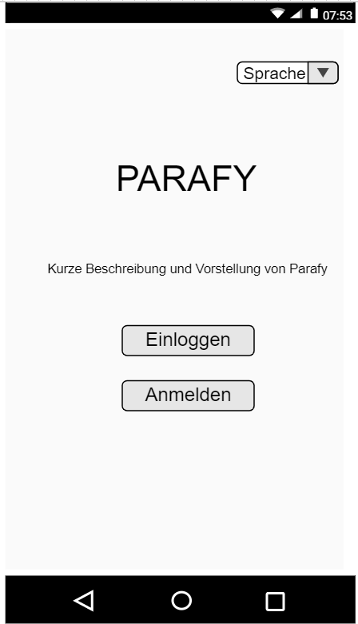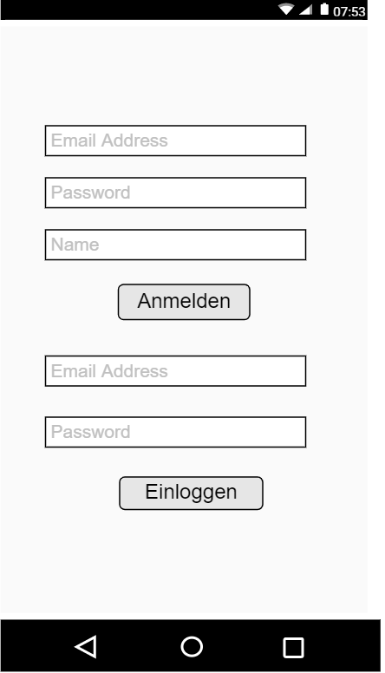

-  Seite zur Budgeterstellung

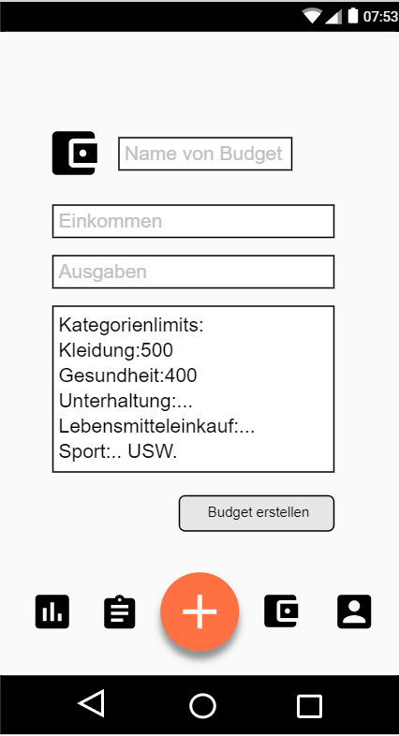

-  Ausgabeeinfügung und Ausgabenlist Seite

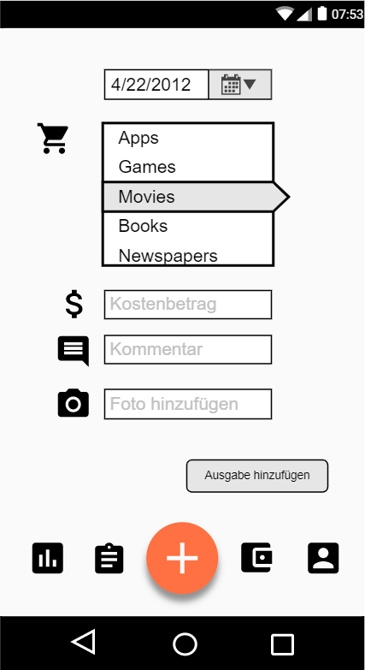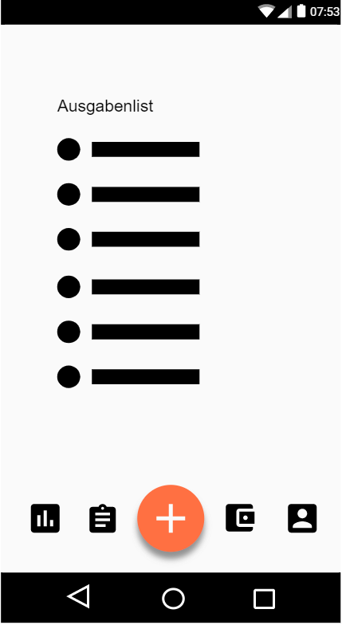

**- Endgültige Versionen**

- Anmeldungsseite

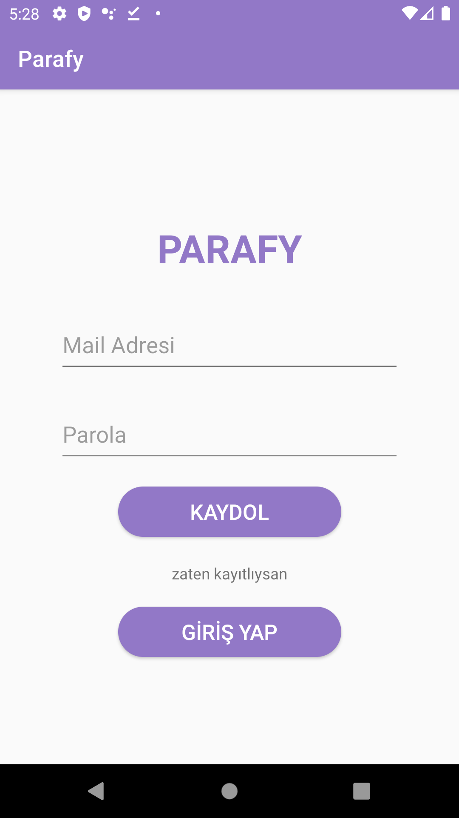

- Ausgabehinzufügen Seite

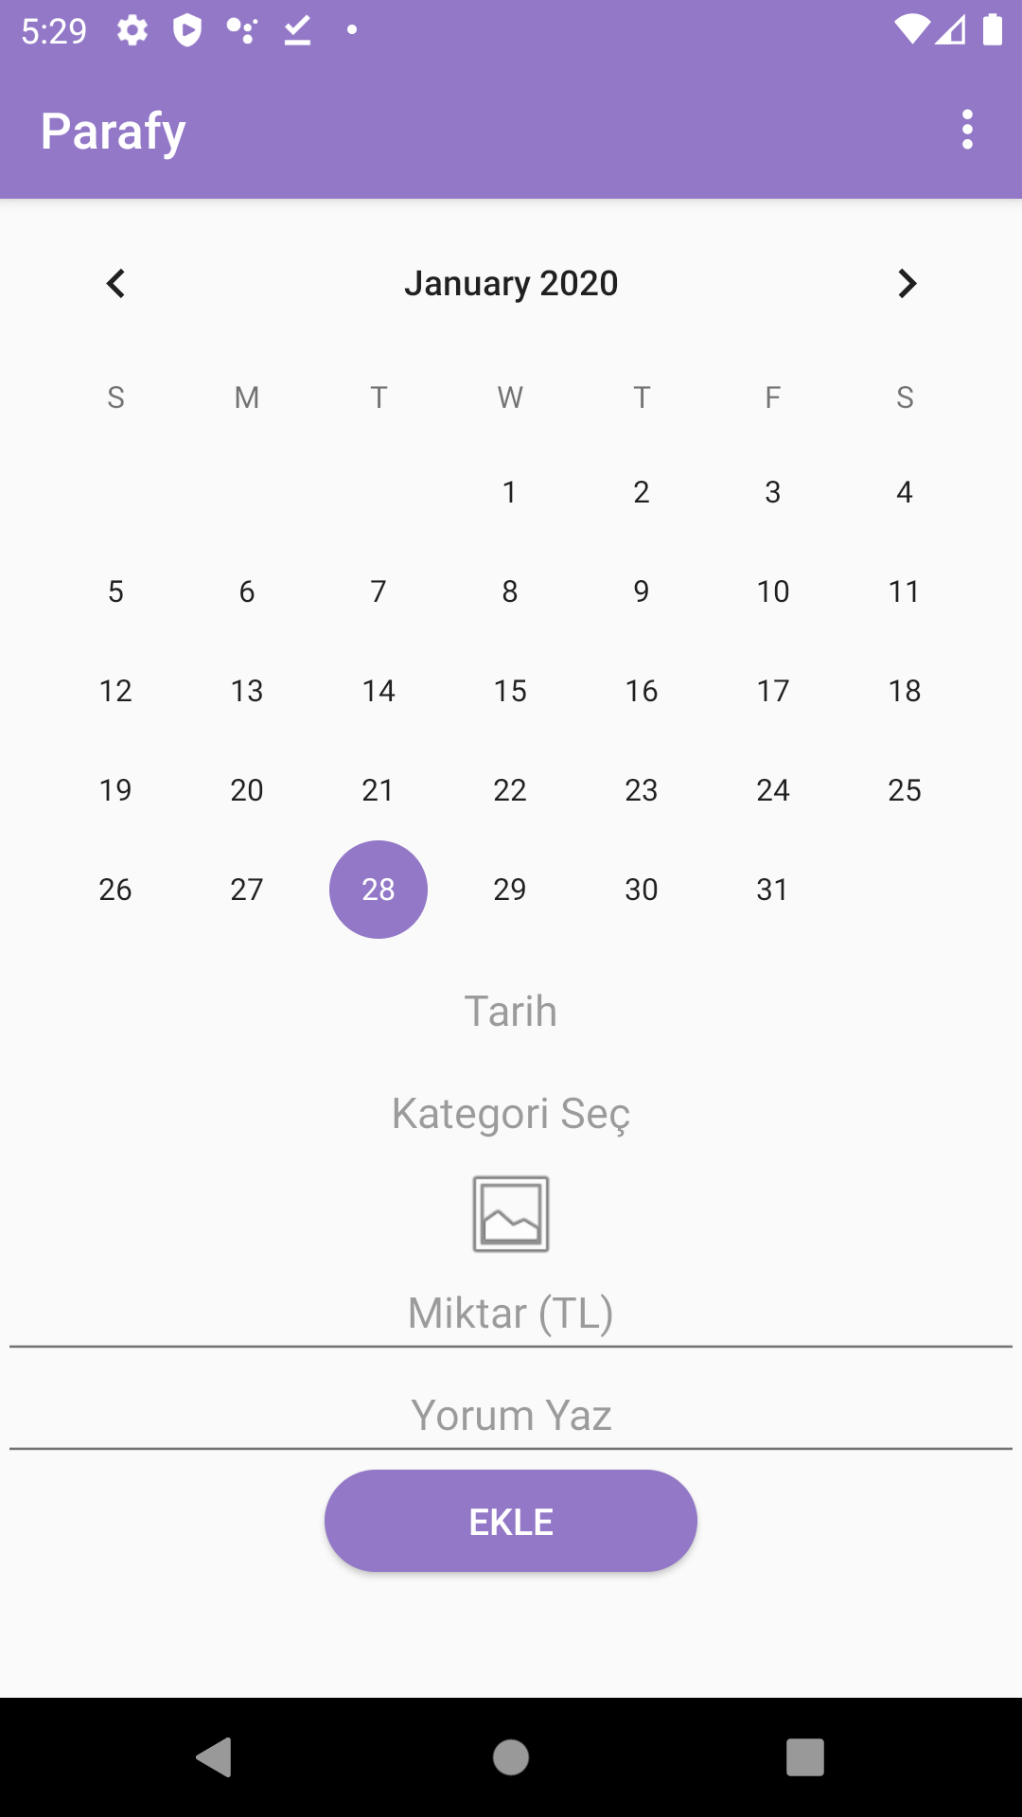

- Startseite und Gesamtausgaben Seiten

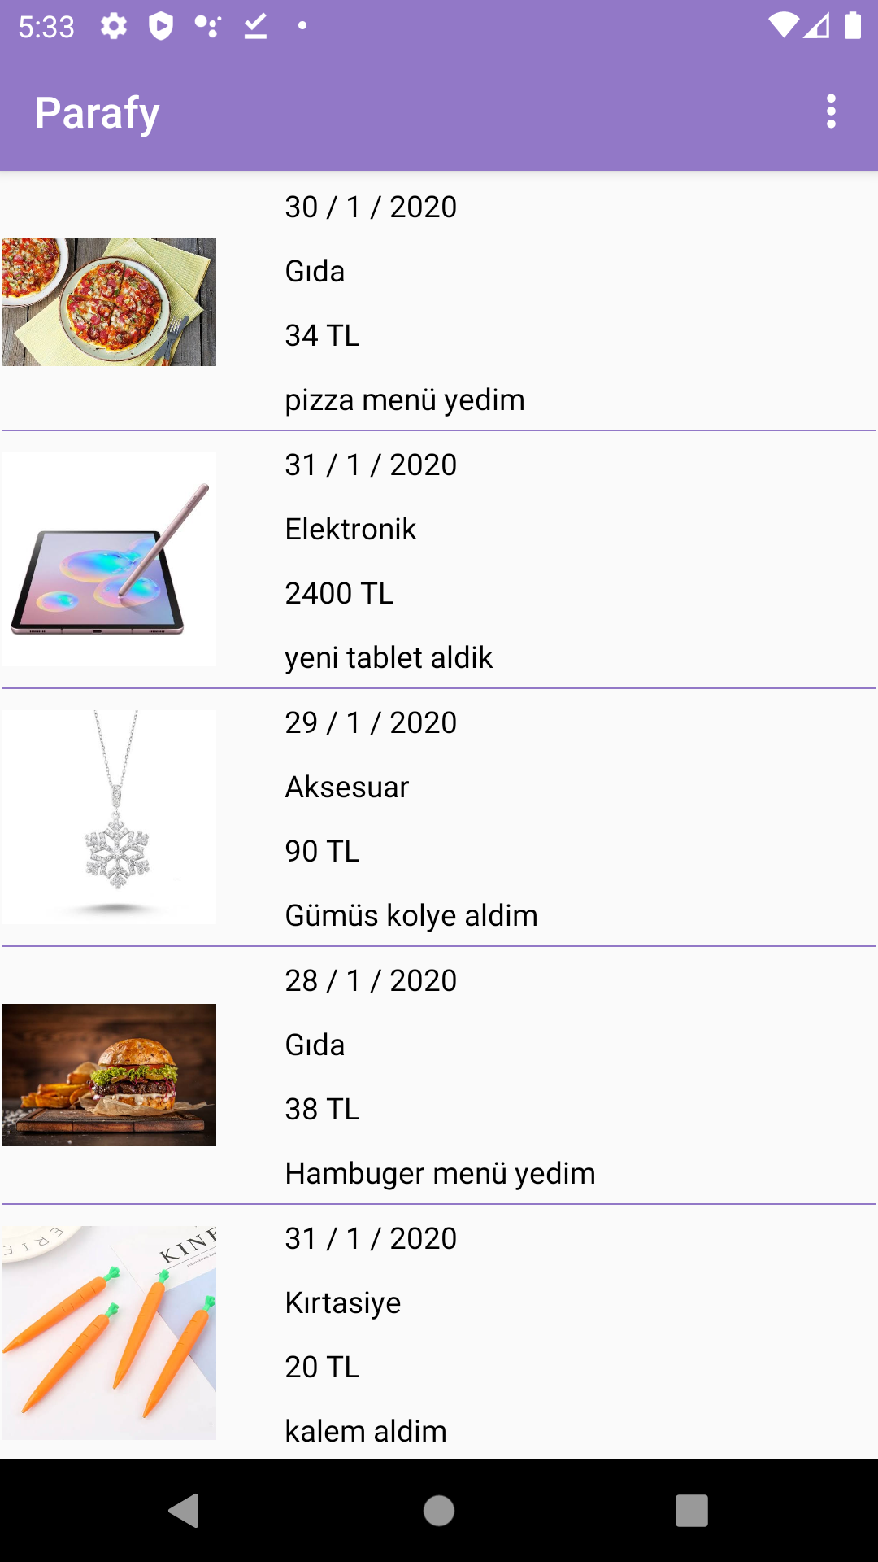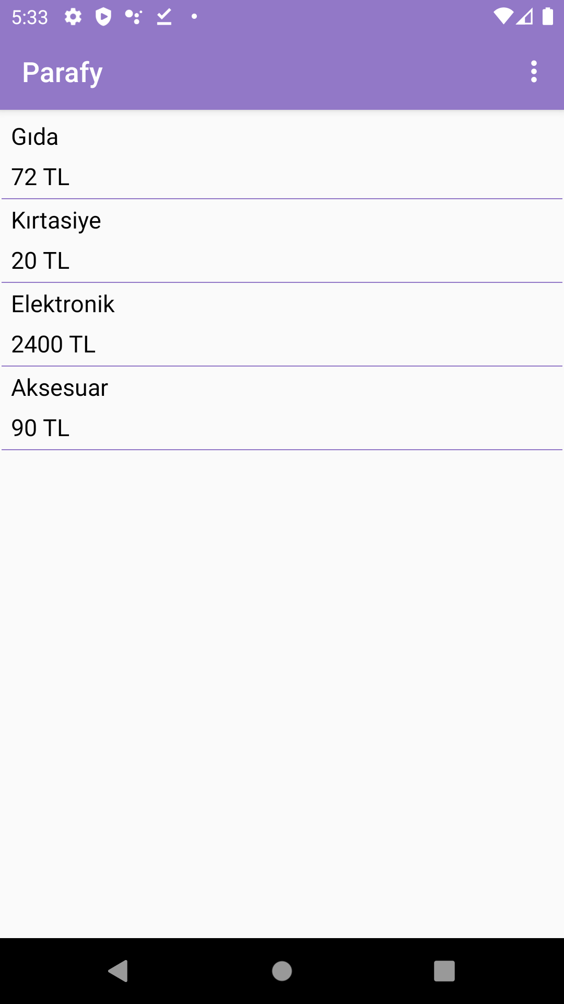

- Beschränkungsseite

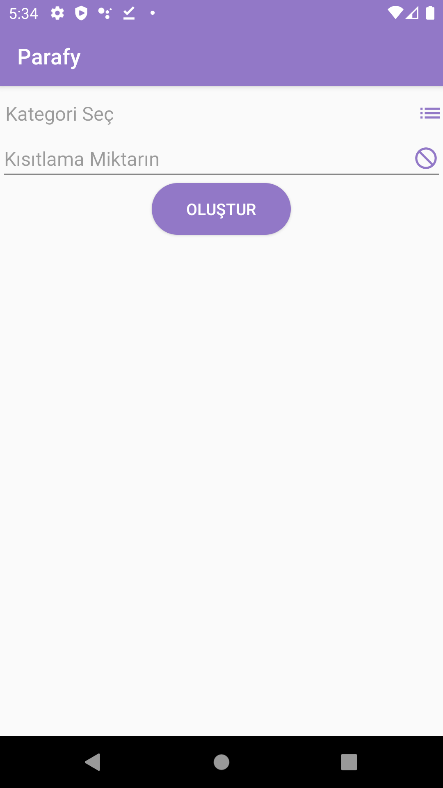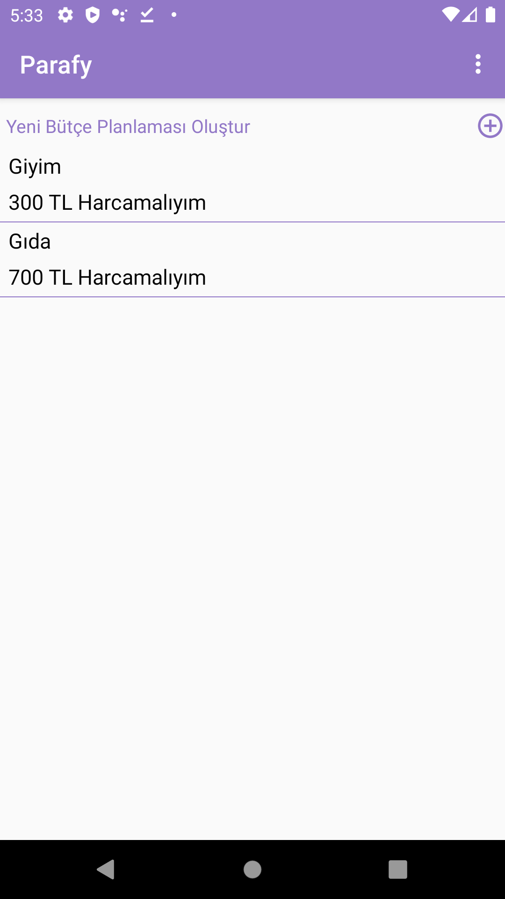

- Kategorie List und Menu

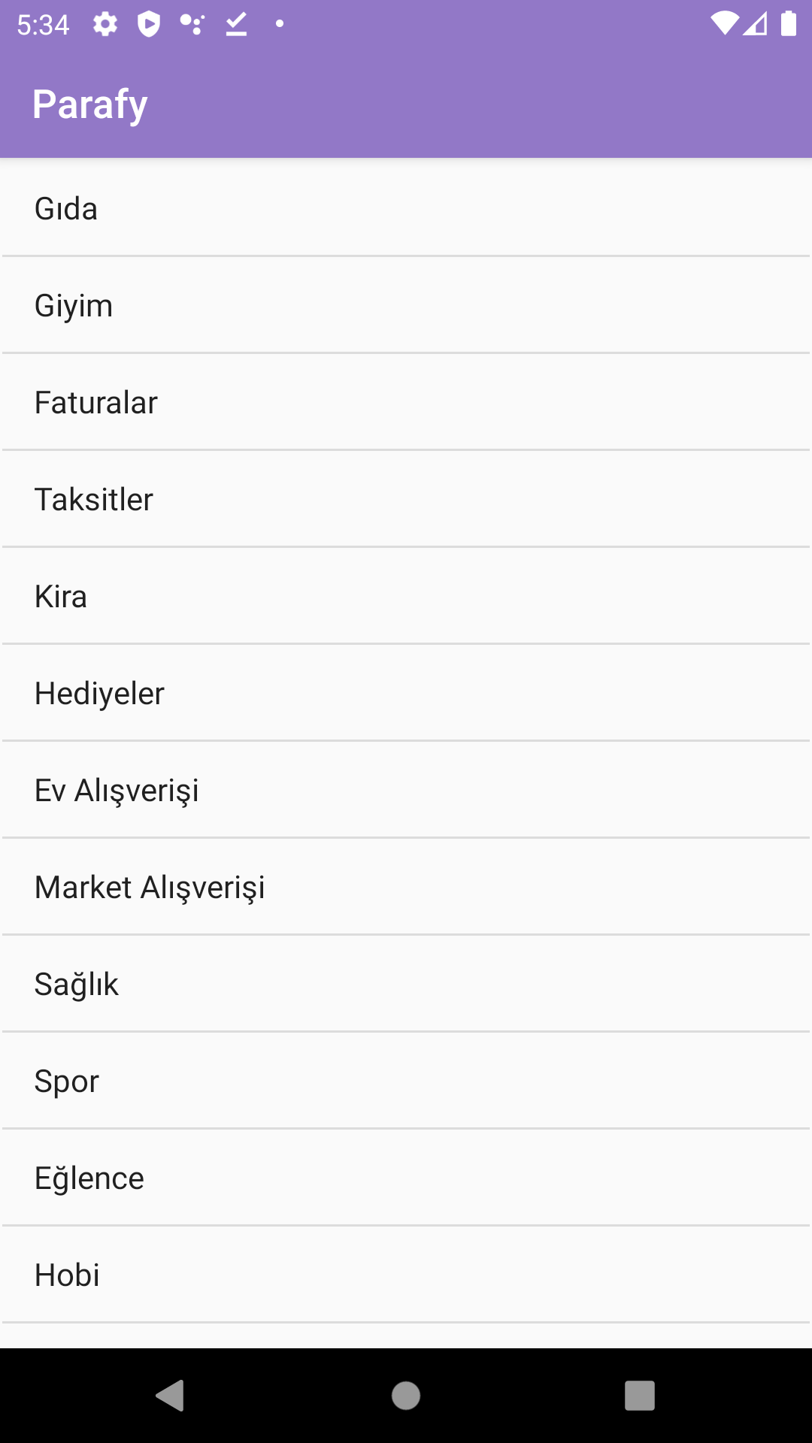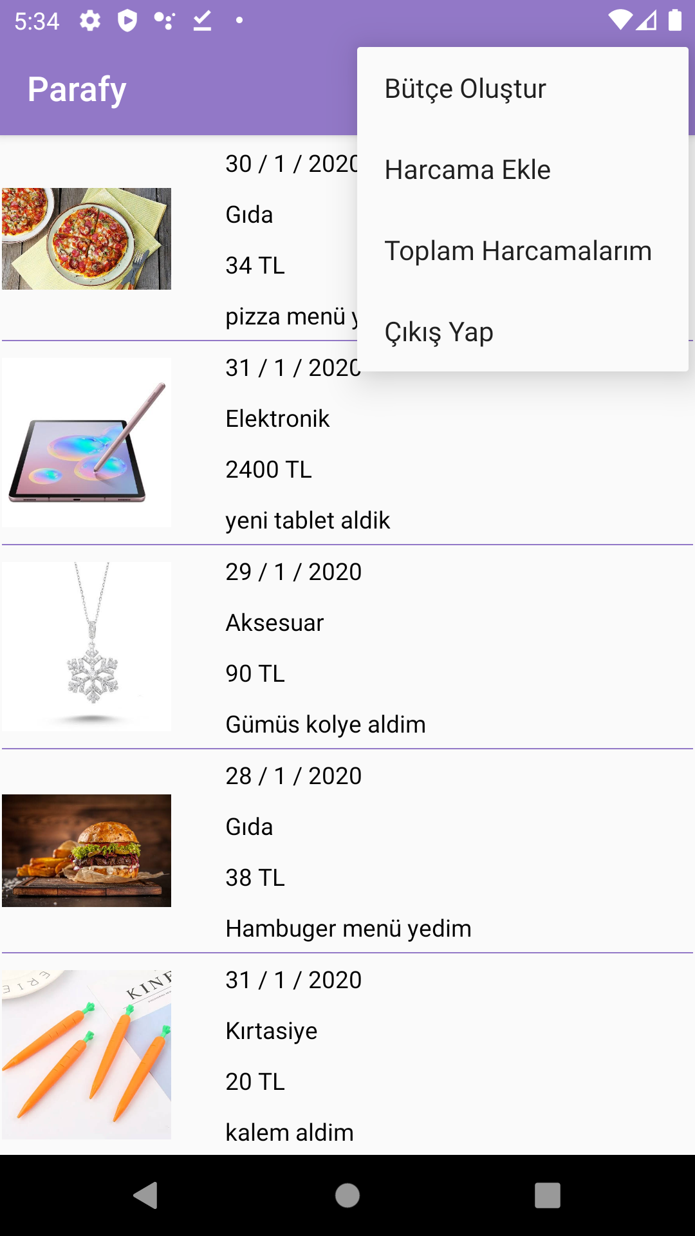

## 3.4 Zusammenfassung und Ausblick

Diese Anwendung wurde so geschrieben, dass die Benutzer verstehen können, was sie ausgeben und wie sie ausgeben, ihre Ausgaben kategorisieren und detailliert anzeigen können, indem sie Fotos und Kommentare hinzufügen. Es hilft Benutzern auch, Ausgaben zu begrenzen und Budgets zu verwalten.

  Cloud-Firestore-Datenbank wurde in Firebase verwendet.

Benutzer können sich sicher bei der Anwendung anmelden, indem sie eine E-Mail und ein Kennwort erstellen. Für jeden Benutzer wurden Ausgaben- und Budgetabschnitte in der Datenbank erstellt.

Das Anwendungsdesign wurde nur mit Android Studio erstellt. Seine Verwendung ist für Benutzer jeden Alters verständlich, das heißt, es ist nicht nur kompliziert, sondern sein Design spricht auch das Auge an.

Es gibt einige Teile, die in der Anwendung verbessert werden müssen. Wenn die Benutzer ihre Ausgaben in den nächsten Schritten löschen und sie als Grafiken anzeigen können, ist die Anwendung möglicherweise nützlicher.

Auf die Sicherheit wurde geachtet. Diese Anwendung ist die erste Anwendung, die ich geschrieben habe und die vollständig von einer Person erstellt wurde.

Codes sind auf Github verfügbar.

GithubLink: <https://github.com/aybukeb/SoftwareProjekt>

Projekt Link: <https://play.google.com/store/apps/details?id=com.aybukebayramic.parafy>

# 4. Stundenliste

Tabelle : Stundenliste

|  |  |  |
| --- | --- | --- |
| **Datum** | **Dauer** | **Beschreibung der Aktivität** |
| 11.10.2019 | 5 Stunde | Lastenheft |
| 12.10.2019 | 2 Stunde | Projektplanung |
| 13.10.2019 | 5 Stunde | Projektumsetzung (Einleitung) |
| 19.10.2019 | 2 Stunde | Funktionale und nicht-Funktionale Anforderungen |
| 20.10.2019 | 3 Stunde | Anwendungsfällen |
| 21.10.2019 | 5 Stunde | Diagrammen und Design LayoutSystem Architektur |
| 22.10.2019 | 4 Stunde | Methoden und WerkzeugeDesign Layout |
| 28.10.2019 | 5 Stunde | Sign Aktivitäten (Registrierung, Anmeldung, Ausloggen) |
| 29.10.2019 | 4 Stunde | Aktivierung von Datenbank (mit Firebase) |
| 01.11.2019 | 3 Stunde | Fertigung von Anmeldung und Registrierungscode |
| 02.11.2019 | 5 Stunde | Zwischen den Seiten wechseln (von Registrierung nach Feed Aktivität) |
| 05.11.2019 | 2 Stunde | Github Verbindung |
| 15.11.2019 | 6 Stunde | Sign Out Codes und Übergang (Ausloggen) |
| 16.11.2019 | 6 Stunde | Menu Erstellen |
| 17.11.2019 | 4 Stunde | Seiten öffnen, wenn Optionen im Menü gedrückt werden |
| 18.11.2019 | 6 Stunde | Ausgabe Hinzufügen Seite (Foto hinzufügen) |
| 19.11.2019 | 4 Stunde | Ausgabe Hinzufügen Seite (Fertigung von Foto und Kommentar hinzufügen) |
| 20.11.2019 | 3 Stunde | Kategorie Liste |
| 21.11.2019 | 5 Stunde | Bottom Navigation Bar erstellen (Erfolglos) |
| 22.11.2019 | 6 Stunde | Bottom Navigation Bar erstellen (Erfolglos, zurück zu Menu) |
| 23.11.2019 | 4 Stunde | Kategorie ListeIntent zu Ausgabe Hinzufügen Seite(AddActivity) |
| 26.11.2019 | 4 Stunde | Hinzufügen Seite Designs, Menu Design |
| 27.11.2019 | 6 Stunde | Löschen von Ausgabe (Erfolglos) |
| 28.11.2019 | 7 Stunde | Löschen von Ausgabe (Erfolglos) |
| 29.11.2019 | 5 Stunde | Löschen von Ausgabe (Erfolglos) |
| 30.11.2019 | 7 Stunde | Löschen von Ausgabe (Erfolglos und abgesagt) |
| 01.12.2019 | 5 Stunde | Termin Hinzufügen Versuche |
| 02.12.2019 | 5 Stunde | Termin Hinzufügen in AddActivity (in Firestore) |
| 03.12.2019 | 5 Stunde | Feed Seite (Recyclerrow Recyclerview und Adapter) |
| 04.12.2019 | 6 Stunde | GetAusgabenFromFirestore (Anzeige der Werte in der Datenbank als Recyclerview) |
| 05.12.2019 | 6 Stunde | Feed Seite Ansicht |
| 06.12.2019 | 4 Stunde | Feed Seite wieder |
| 08.12.2019 | 4 Stunde | Ausgabe Menge vom Firebase holen |
| 09.12.2019 | 6 Stunde | Ausgabe Menge vom Firebase holenDesign von Feed Seite |
| 10.12.2019 | 5 Stunde | Daten vom aktuellen Benutzer abrufen von Firestore |
| 11.12.2019 | 3 Stunde | Regeln von Firebase verändern |
| 12.12.2019 | 4 Stunde | Daten von Aktuellen Benutzer zeigen |
| 14.12.2019 | 4 Stunde | Daten von Aktuellen Benutzer zeigen |
| 15.12.2019 | 5 Stunde | Menge Problem korrigiert (in Firebase) |
| 17.12.2019 | 3 Stunde | Firebase Problem |
| 14.01.2020 | 6 Stunde | Daten von Aktuellen Benutzer zeigen (hinzufügen von user-id in Firebase)Budget Erstellen Seite |
| 15.01.2020 | 7 Stunde | Fertigung von Budget Erstellung Seite (Second Kategorie Seite) |
| 16.01.2020 | 6 Stunde | Zeigen von BudgetsDesign Aufbau |
| 17.01.2020 | 7 Stunde | Profil Seite (Brieftasche)Daten Speichern mit SharedPreferences |
| 18.01.2020 | 6 Stunde | Gesamt Ausgaben Seite als Kategorien |
| 19.01.2020 | 5 Stunde | Design Aufbau (mit Icons) für alle Seite |
| 20.01.2020 | 6 Stunde | Progress Bar in Budgetseite (Erfolglos) |
| 21.01.2020 | 6 Stunde | Gesamt Ausgaben Zeigen als Kategorien |
| 22.01.2020 | 6 Stunde | Gesamt Ausgaben Zeigen und Logo |
| 23.01.2020 | 6 Stunde | Wieder Gesamt Ausgaben Seite |
| 24.01.2020 | 7 Stunde | Recyclerview und Listview Dividers |
| 25.01.2020 | 6 Stunde | Gesamt Ausgaben Seite, Design Aufbau |
| 26.01.2020 | 7 Stunde | Dokumentation und Gesamt Ausgaben Zeigen (wieder Erfolglos) |
| 27.01.2020 | 9 Stunde | Fertigung von GesamtausgabenLetzte Änderungen Recyclerview mit setEmptyview (erfolglos) |
| 28.01.2020 | 7 Stunde | Recyclerview mit setEmptyview (erfolglos und abgesagt) |
| 29.01.2020 | 6 Stunde | Progress Bar wieder und erfolglos (apk erstellt) |
| 30.01.2020 | 4 Stunde | Dokumentation Aktualisieren |